网路管理模块设计文档

一、网络管理机制
以下是参考PSIA规范所述制定的网络管理模块接口规范。
1、网络接口
这里网络接口属于硬件资源，不能动态创建和销毁。同一个设备中所有的网络接口构成一个数组，每一个接口描述其上的总体信息。
（1）数据结构
NetworkInterface_t networkInterfaces[NETWORKINTERFACE_COUNT];

typedef struct tagNetworkInterface
{
char id[NETINTERFACEID_LEN];
IPAddress_t ip;
Wifi_t wifi;
IPFilter_t ipfilter;
} NetworkInterface_t;

描述：
id：用来唯一标识网络接口。
ip: 用来指明借助当前网络接口的IP地址。
wifi（可选）：无线网络（wifi）相关信息。
ipfilter（可选）：ip过滤。
这些信息中，id和ip必须，wifi和ipfilter可选，将来可能会有其它信息的补充(pppoe?3g?snmp？)。

其它信息：
具体描述参见后面。

（2）操作
get：获取全部网络接口或者指定网络接口的信息。
set：设置指定网络接口的信息，并返回设置状态。

2、IP地址
IP地址是IP层通信所需，与网络接口其它信息独立所以将它单独定义为一个结构。
（1）数据结构
typedef struct tagIPAddress
{
int ipVersion;
int addressingType;
char ipAddress[IPADRRESS_LEN];
char subnetMask[IPADDRESS_LEN];
char ipV6Address[IPV6ADRRESS_LEN];
char bitMask[IPV6ADRRESS_LEN];
DefaultGateway_t gateway;
DNS_t primaryDns
DNS_t secondaryDns;
} IPAddress_t;

描述：
ipVersion：表示使用的ip地址版本号，目前可能取值有：0(即ipv4)、1(即ipv6)、2(即dual），其中dual表示同时使用ipv4和ipv6。
addressingType：表示获取ip地址的方法，目前可能取值有：0(即static）、1（即dynamic）。当其值为dynamic的时候，当前设备属于一个DHCP客户端，后面其它的域不用提供。
ipAddress：ipv4格式的地址。
subnetMask：ipv4格式子网掩码，格式“xxx.xxx.xxx.xxx”。
ipV6Address：ipv6格式地址，格式”xxxx:xxxx:xxxx:xxxx:xxxx:xxxx:xxxx:xxxx”，使用CIDR表示方法。
bitMask：ipv6掩码。
gateway：网关信息（可选）。
primaryDns,secondaryDns：dns服务器信息（可选）。

其它信息：
DNS_t和DefaultGateway_t的结构定义如下：
struct tagDefaultGateway
{
char ipAddress[IPADRRESS_LEN];
char ipV6Address[IPV6ADRRESS_LEN];
}DefaultGateway_t;

struct tagDNS
{
char ipAddress[IPADRRESS_LEN];
char ipV6Address[IPV6ADRRESS_LEN];
}DNS_t;
网关和DNS相应ipv4和ipv6也有两个版本。

（2）操作
get：获取当前ip地址信息。
set：设置当前ip地址，并返回设置状态。

3、Wifi
Wifi是描述wifi相关信息，此处处于IP层以下，所以将它定义为一个独立的结构。
（1）数据结构
typedef struct tagWifi
{
int enabled;
int wirelessNetworkMode;
int channel;
char ssid[WIRELESSSSID_LEN];
int wmmEnabled;
WirelessSecurity_t wirelessSecurity;
} Wifi_t;

描述：
enabled：表示wifi功能是否启用。
wirelessNetworkMode（可选）：表示处于的组网模式，目前可能取值为0(”infrastructure”)表示基础类网络，1(”adhoc”)表示adhoc网络。
channel（可选）：表示连接wifi使用的通信channel，支持1-14,和0(”auto”)，具体需参照802.11对每个区域可用channle的授权。
ssid（可选）：表示连接的wifi网络id。
wmmEnabled（可选）：是否启用无线多媒体功能，启用则可根据数据类型进行优先级排序。
wirelessSecurity（可选）：表示wifi网络的安全信息。包括WPA和WEP两种类型，详述见后面WirelessSecurity_t的描述。

其它信息：
对WirelessSecurity_t的结构定义：
struct tagWirelessSecurity
{
int securityMode;
WEP_t wep;
WPA_t wpa;
}WirelessSecurity_t;

WEP_t和WPA_t的结构定义：
struct tagWEP
{
int authenticationType;
int keyIndex;
int keyLength;
int encryptionList[WEPKEYLIST_LEN];
}WEP_t;

struct tagWPA
{
int algorithm;
char sharedKey[WPAKEY_LEN];
}WPA_t;
对于 WirelessSecurity_t：
securityMode目前可能取值为0(”WPA”)，1(”WPA2-persional”)，2(”WEP”)，将来可能支持”WPA-enterprise”，”WPA2-enterprise”等。其中取”WEP”时需提供”WEP_t wep;”的信息，”WPA”和”WPA2-persional”需要”WPA_t wpa;”相关信息。
对于WEP_t：
authenticationType可能取值为0(open),1(shared),2(auto)。”open”方式表示wep密钥仅做加密，用户密钥不对也能上线不过传输的数据会因此被丢弃；”shared”表示wep密钥作为wep的认证方式，用户密钥不对就不能通过认证；”auto”是自动选择。
keyIndex表示选取加密密码列表中的第几个作为连接时使用的密码。
keyLength表示生成的加密密码列表中的每一个密码的长度（一般只有64位对应10个16进制数字或5个ascii码字符、128位对应26个16进制数字或13个ascii码字符 ）。
encryptionList即生成的加密密码列表。
对于WPA_t：
algorithm可能取值为0(”TKIP”)，1(”AES”)，2(”TKIP/AES”)，表示加密方式。
sharedKey是预先设置的共享密码，加密之时使用。

（2）操作
get：获取wifi相关的信息。
set：设置特定wifi信息并返回设置状态。

4、IPFilter
IPFilter用于对IP过滤访问的相关设置。
（1）数据结构
typedef struct IPFilter
{
int enabled;
int permissionType;
IPFilterAddress_t ipfilterAddresses[IPFILTERADDRESSES_COUNT];
} IPFilter_t;

描述：
enabled：表示是否启用IPFilter 过滤功能。
permissionType（可选）：表示权限，可能取值为0(”deny”)，1(”allow”)。若这个字段存在，表示为后面所有ipfilter规则列表中的规则设置成这个全局的权限，否则权限在每个规则内部指定。
ipfilterAddresses（可选）：包含具体的所有过滤规则的列表，可以添加和删除元素，或者一并上传，其中的元素次序可以决定不同的行为，所以其元素在列表中连续存放并且从地一个元素开始，IPFilterAddress_t元素具体信息可参见后面。

其他信息：
IPFilterAddress_t结构定义如下：
typedef struct IPFilterAddress
{
char id[IPFILTERID_LEN];
char permissionType[IPFILTERPERSSION_LEN];
char addressFilterType[IPFILTERTYPE_LEN];
AddressRange_t addressRange;
AddressMask_t addressMask;
} IPFilterAddress_t;
其中，
id：表示这个规则的id，
permissionType：和前面描述一样，指定本规则的权限，若没有全局的权限，那此处是必须提供的。
addressFilterType：过滤的类型。可能的取值有：”mask”表示将采用addressMask的信息过滤，“range”表示将采用addressRange的信息过滤。
addressRange：用地址范围过滤，addressFilterType为”range”的时候提供。
addressMask：用掩码过滤，addressFilterType为”mask”的时候提供。

AddressRange_t和AddressMask_t的结构定义如下：
typedef struct AddressRange
{
char startIpAddress[IPADRRESS_LEN];
char endIpAddress[IPADRRESS_LEN];
char startIpV6Address[IPV6ADRRESS_LEN];
char endIpV6Address[IPV6ADRRESS_LEN];
} AddressRange_t;

typedef struct AddressMask
{
char ipAddress[IPADRRESS_LEN];
char ipV6Address[IPV6ADRRESS_LEN];
char bitMask[IPV6ADRRESS_LEN];
} AddressMask_t;
这里，AddressMask_t中的bitMask用于相应的ip地址，用来指定特定地址块，它用一个表示地址掩码的'1'的个数的方式来表示。例如：对于ipv4地址，bitMask取”24”表示相应ipAddress的255.255.255.0子网掩码，”32”是255.255.255.255（其实就是ipAddress的单地址）。根据ipAddress中的ipVersion来确定是ipv4地址还是ipv6地址。

（2）操作
get：获取IPFilter相关的信息。
set：设置IPFilter相关信息。

二、网络管理策略
网络接口处于链路层以下，是数据传输的载体，为上层（ip层）数据的传输提供服务。逻辑上ip层和链路层并无绝对的一对一关系，所以在链接正常的情况下，只要IP路由信息设置妥当，则可实现互通。这里的网络管理，其实在很大一部分实际就是对IP包路由策略的管理，具体如下。

1、网络拓扑
目前IPC所处的网络大致拓扑结构如下：
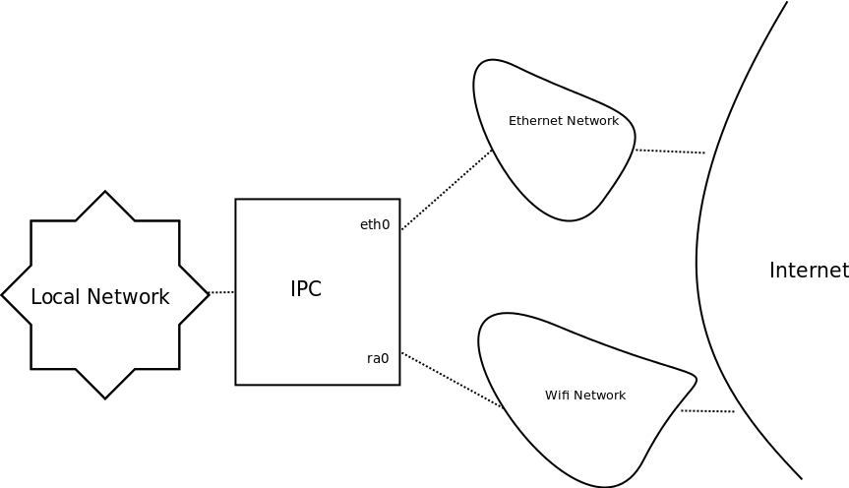
由图知，IPC本身处于一局域网中，可以通过eth0或ra0与Ethernet或Wifi互通，以及访问Internet。基本功能需求分析如下：
（1）指定方式联网。可指定用Ethernet或Wifi方式连接网络。
（2）多类型网络并存。可同时通过wifi和ethernet接口保持网络联通状态。
（3）连接的稳定性。例如wifi和eth0接口相互不影响，Wifi接口或的Ethernet接口的down不会影响到其它的接口。
（4）访问本地网络。可自己对自己的网卡地址进行访问。
（5）访问策略的制定。可以在传输数据时，制定策略(如流量、协议、发送方)让特定的数据从指定接口发送或者被拒绝等。

2、Linux的策略路由
目前在计算机网络中使用的传统路由算法都是根据IP包目的地址进行路由选择，然而在现实应用中经常有这样的需求：进行路由选择时不仅仅根据数据报的目的地址，而且根据数据报的其他一些特性如：源地址、IP协议、传输层端口，甚至是数据包的负载部分内容，这种类型的路由选择被称作基于策略的路由。基于策略的路由为网络管理者提供了比传统路由协议对报文的转发和存储更强的控制能力，传统上，路由器用从路由协议派生出来的路由表，根据目的地址进行报文的转发。基于策略的路由比传统路由强，使用更灵活，它使网络管理者不能够根据目的地址而且能够根据，报文大小，应用或IP源地址来选择转发路径。策略可以定义为通过多路由器的负载平衡或根据总流量在各线上进行转发的服务质量（QOS）。策略路由使网络管理者能根据它提供的机定一个报文采取的具体路径。而在当今高性能的网络中，这种选择的自由性是很需要的。Linux是在内核2.1开始采用策略性路由机制的。策略性路由机制与传统的路由算法相比主要是引入了多路由表以及规则的概念。我们这里用策略路由的方式来实现各网络接口上数据转发的路由问题。

3、路由和转发
为便于描述，做如下假设：
Wifi的网络接口是ra0，其网络为$WIFI_NET，IP为$WIFI_IP，无线路由网关$WIFIGATE_IP。
Ethernet的网络接口是eth0，网络地址$ETH_NET，IP为$ETH_IP，网关$ETHGATE_IP。
采用如下路由策略以及转发规则实现上述需求（使用ip命令）：
(1)分别建立针对ra0和eth0网络接口的路由：
这里结合后面的设置，建立使用ra0和eth0收发数据的独立路由。
ra0的路由设置：
#ip rule add from $WIFI_IP table wifi_table
#ip route add default via $WIFIGATE_IP dev ra0 table wifi_table
#ip route add WIFI_NET src WIFI_IP dev ra0 table wifi_table
ra0设置后的路由：
# ip route list table wifi_table
default via 192.168.1.1 dev wlan0
192.168.1.0/24 dev wlan0 scope link src 192.168.1.100

eth0的路由设置：
#ip rule add from $ETH_IP table eth_table
#ip route add default via $ETHGATE_IP dev eth0 table eth_table
#ip route add $ETH_NET src $ETH_IP dev eth0 table eth_table
eth0设置后的路由：
# ip route list table eth_table
default via 192.168.27.1 dev eth0
192.168.27.0/24 dev eth0 scope link src 192.168.27.120

(2）设置主路由：
这里设置最开始数据发出时的路由，这里关键在于用src指定数据来源，之后便可追踪IP请求和相应包的来源和去处，可以实现“从哪个接口来，就向哪个接口回复”。
主路由设置：
ip route add default via $ETHGATE_IP dev eth0
ip route add $ETH_NET src $ETH_IP dev eth0
ip route add $WIFI_NET src $WIFI_IP dev ra0
设置后的主路由：
# ip route list table main
default via 192.168.27.1 dev eth0 proto static
169.254.0.0/16 dev wlan0 scope link metric 1000
192.168.1.0/24 dev wlan0 proto kernel scope link src 192.168.1.100 metric 2
192.168.27.0/24 dev eth0 proto kernel scope link src 192.168.27.120 metric 1

（3）设置路由策略
路由策略用来决定何情况采用哪种路由。
#ip rule add from $ETH_IP table eth_table
#ip rule add from $WIFI_IP table wifi_table
这里决定了，来自$ETH_IP的包选择eth_table，来自$WIFI_IP的包选择wifi_table，而IP包中具体的来源，是来自之前经过main路由的包在src指定的来源的。

（4）负载均摊
以上是根据数据的来源，实现流量分割，即数据从哪个网段来，就通过哪个网段，但对于无来源的包，仍旧依赖main表单一指定的default网关，我们可以用如下方式对缺省网关进行负载均衡。
#ip route add default scope global nexthop via $ETHGATE_IP dev eth0 weight 50 nexthop via $WIFIGATE_IP dev ra0 weight 50
这样，数据将通过eth0和ra0发送数据，并且当eth0或ra0其中之一断掉之后，另外一个仍可工作。

另外，我们还需注意，当某接口网络链接状态变化之时，可能会导致相关路由表中的信息改变，所以我们还需要一个检测机制，随时检测当前的网络状态，以便能重新建立合法的路由表。
检测状态：
#ifconfig eth0 |grep RUNNING -q
#status=$([ x$? = x0 ] && echo "on" || echo "off")
设定路由：
#ip route & ip rule
刷新应用：
#ip route flush cache

4、网络模块初始化
网络管理模块涉及的内容大致如前所述，这里只给出一个初始化流程，具体实现，还在代码中体现。

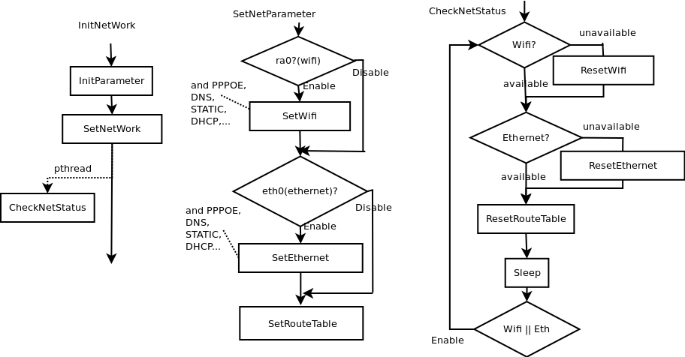

主要分三个过程：
（1）初始化参数。
参数信息来自用户配置文件，这一点和以前的类似。
（2）设置网络。
根据参数，依次设置所支持的网络接口，完成网络的设置，之后还包括对路由表和路由规则的建立，以及DHCP、PPPOE、等信息的设置。
（3）检查网络状态。
在一个独立的线程（进程）中对当前网络状态进行检测，包括网络接口是否连接？ip地址是否冲突等，一旦发生异常，将采取相应方式进行恢复。

5、其他
待添加。
PPPOE、IPFILTER、3G、DDNS、等。

